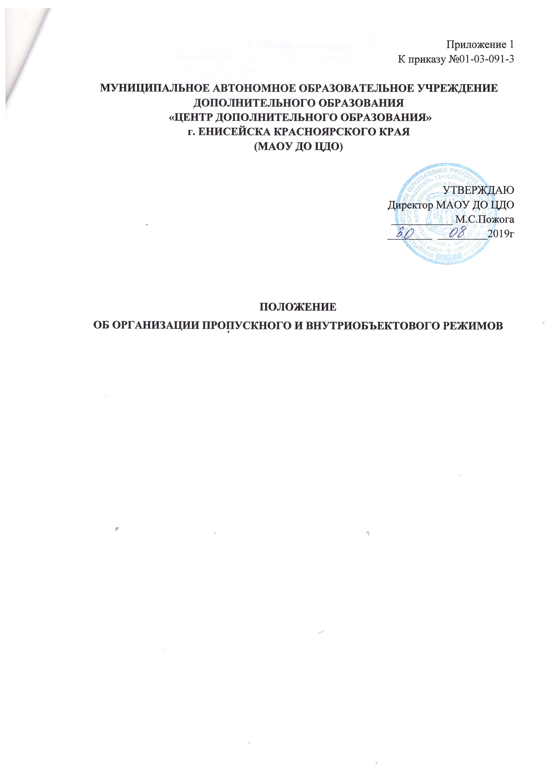

МУНИЦИПАЛЬНОЕ АВТОНОМНОЕ ОБРАЗОВАТЕЛЬНОЕ УЧРЕЖДЕНИЕ
ДОПОЛНИТЕЛЬНОГО ОБРАЗОВАНИЯ
«ЦЕНТР ДОПОЛНИТЕЛЬНОГО ОБРАЗОВАНИЯ»
г. ЕНИСЕЙСКА КРАСНОЯРСКОГО КРАЯ
(МАОУ ДО ЦДО)

ПРИКАЗ

30.08.2019 г. г.Енисейск № 01-03-091-3

О введении пропускного и внутриобъектового режимов

В соответствии с Федеральным законом от 06.03.2006г №35-ФЗ «О противодействии терроризму», постановлением Правительства от 07.10.2017г № 1235 «Об утверждении требований к антитеррористической защищенности объектов (территорий) Министерства образования и науки Российской Федерации и объектов (территорий), относящихся к сфере деятельности Министерства образования и науки Российской Федерации, и формы паспорта безопасности этих объектов (территорий)», в целях своевременного обнаружения и предотвращения опасных ситуаций, поддержания порядка и реализации мер по защите обучающихся и работников в период их нахождения на территории и в здании центра, а также исключения возможности проникновения посторонних лиц, выноса служебных документов и материальных ценностей

ПРИКАЗЫВАЮ:

- Ввести с 1 сентября 2019года пропускной режим и внутриобъектовый режим в МАОУ ДО ЦДО г.Енисейска.
- Назначить заведующего хозяйством Новокшонову М.Э. ответственным за организацию и контроль пропускного и внутриобъектового режимов в центре.
- Непосредственное обеспечение пропускного и внутриобъектового режимов осуществлять вахтерами и сторожами, а на время отсутствия вахтеров – дежурным администратором.
- Утвердить: - положение о пропускном и внтуриобъектовом режимах (приложение №1 к приказу); - памятку о пропускном режиме в МАОУ ДО ЦДО (приложение №2 к приказу).
- Заведующему канцелярией, Мисник О.С. в срок до 30 сентября ознакомить с настоящим приказом и приложениями к нему работников центра под подпись; - разместить памятку о пропускном режиме на стенде.
- Педагогу-психологу, Быковой Н.В. опубликовать настоящий приказ и приложения к нему на официальном сайте учреждения.
- Педагогам довести настоящий приказ и приложения к нему до сведения обучающихся и их родителей (законных представителей).

- Настоящий приказ вступает в силу с 2 сентября 2019 года.

- Контроль исполнения настоящего приказа оставляю за собой.

Приложение: на 1 л. В 1 экз.

Директор М.С.Пожога

С приказом ознакомлены:

Приложение 1
К приказу №01-03-091-3

МУНИЦИПАЛЬНОЕ АВТОНОМНОЕ ОБРАЗОВАТЕЛЬНОЕ УЧРЕЖДЕНИЕ ДОПОЛНИТЕЛЬНОГО ОБРАЗОВАНИЯ
«ЦЕНТР ДОПОЛНИТЕЛЬНОГО ОБРАЗОВАНИЯ»
г. ЕНИСЕЙСКА КРАСНОЯРСКОГО КРАЯ
(МАОУ ДО ЦДО)

УТВЕРЖДАЮ
Директор МАОУ ДО ЦДО
___________ М.С.Пожога
________ _________2019г

ПОЛОЖЕНИЕ
ОБ ОРГАНИЗАЦИИ ПРОПУСКНОГО И ВНУТРИОБЪЕКТОВОГО РЕЖИМОВ

1. Общие положения
Настоящим Положением определяется организация и порядок осуществления пропускного режима в Муниципальном автономном образовательном учреждении дополнительного образования «Центр дополнительного образования» г. Енисейска в целях обеспечения общественной безопасности, предупреждения возможных террористических, экстремистских акций и других противоправных проявлений в отношении обучающихся, педагогических работников и технического персонала учреждения.
Пропускной режим в учреждении осуществляется:
- в учебное время пропускной режим осуществляет вахтёр с понедельника по субботу, в период времени с 8.00 до 19.00; На время отсутствия вахтера его замещает дежурный администратор.
- в ночное время с 19.30ч до 07.30ч, в выходные и праздничные дни с 07.30ч до 07.30ч пропускной режим осуществляет сторож в течение всей недели.
- Ответственным за организацию и обеспечение пропускного режима на территории муниципального автономного образовательного учреждения дополнительного образования «Центра дополнительного образования» назначен приказом заведующий хозяйством.

2. Организация пропускного режима

2.1. Прием обучающихся, работников учреждения и посетителей.

Вход обучающихся в учреждение на занятия осуществляется самостоятельно или в сопровождении родителей при предъявления документов и записи в журнале регистрации посетителей с 8.00 по 14.00 (I смена) и с 14.00 по 19.00 (II смена).
Педагогические работники и технический персонал учреждения пропускаются на территорию без записи в журнале регистрации посетителей.
Посетители (посторонние лица) пропускаются в образовательное учреждение на основании паспорта или иного документа, удостоверяющего личность, с обязательной фиксацией данных документа в журнале регистрации посетителей (паспортные данные, время прибытия, время убытия, к кому прибыл, цель посещения общеобразовательного учреждения).
Посетитель, после записи его данных в журнале регистрации посетителей, перемещается по территории учреждения в сопровождении дежурного администратора или педагогического работника, к которому прибыл посетитель.
Дежурный администратор в 20.00 обязан произвести осмотр помещений учреждения на предмет выявления посторонних, взрывоопасных и подозрительных предметов и произвести постановку учреждения под охрану, зафиксировать запись постановки в журнале.
Нахождение участников образовательного процесса на территории объекта после окончания рабочего дня без соответствующего разрешения руководства учреждения запрещается.
При выполнении в учреждении строительных
и ремонтных работ, допуск рабочих осуществляется по списку подрядной организации, согласованному с руководителем учреждения. Производство работ осуществляется под контролем специально назначенного приказом руководителя представителя администрации учебного заведения.
2.2. Осмотр вещей посетителей.
При наличии у посетителей ручной клади вахтёр предлагает добровольно предъявить содержимое ручной клади.
В случае отказа - вызывается администрация учреждения, посетителю предлагается подождать их у входа. При отказе предъявить содержимое ручной клади дежурному администратору посетитель не допускается в учреждение.
В случае если посетитель, не предъявивший к осмотру ручную кладь, отказывается покинуть учреждение вахтёр, оценив обстановку, информирует руководителя или
заведующего хозяйством и действует по его указаниям, при необходимости вызывает наряд милиции, применяет средство тревожной сигнализации.
Данные о посетителях фиксируются в журнале регистрации посетителей.

Журнал регистрации посетителей

№ запи си | Дата посещ ения ОУ | Ф.И.О.  посетит еля | Документ, удостовер яющий личность | Врем я  входа вОУ | Время выход а из ОУ | Цель посещ ения | К кому  из работни ков ОУ прибыл | Подпись вахтера | Примеча  ния (результа т осмотра ручной клади)
1 | 2 | 3 | 4 | 5 | 6 | 7 | 8 | 9 | 10
Журнал- регистрации посетителей заводится в начале учебного года
(1 сентября) и ведется до начала нового учебного года (31 августа следующего года).
Журнал должен быть прошит, страницы в нем пронумерованы. На первой странице журнала делается запись о дате его заведения.
Замена, изъятие страниц из журнала регистрации посетителей запрещены.

3. Обязанности вахтёров
3.1. Вахтёр должен знать:
- должностную инструкцию;
-инструкцию по осуществлению пропускного режима;
-особенности охраняемого объекта и прилегающей к нему местности, расположение
и порядок работы охранной и пожарной сигнализации, систем экстренного вызова
милиции, средств связи, пожаротушения, правила их использования и обслуживания;
-порядок взаимодействия с правоохранительными органами, внутренний распорядок учреждения.

3.2. На посту охраны должны быть:
телефонный аппарат, технические средства экстренного вызова милиции; инструкция о правилах пользования средством тревожной сигнализации; инструкция по осуществлению пропускного режима;
телефоны дежурных служб правоохранительных органов, органов ФСБ, ГО и ЧС, аварийно-спасательных служб, администрации учреждения;
системы управления техническими средствами контроля за обстановкой.

3.3. Вахтёр обязан:

- перёд заступлением на пост осуществить обход учреждения, проверить наличие и исправность оборудования (согласно описи) и отсутствие повреждений на окнах, дверях;
- проверить исправность работы технических средств контроля за обстановкой, средств связи, наличие средств пожаротушения, документации поста, и о выявленных недостатках и нарушениях произвести запись в журнале приема -сдачи дежурства;
- доложить о произведенной смене и выявленных недостатках дежурному администратору, руководителю учреждения;
- осуществлять пропускной режим в учреждении в соответствии с настоящим Положением;
- обеспечить контроль за складывающейся обстановкой на территории учреждения и прилегающей местности;
- выявлять лиц, пытающихся в нарушение установленных правил проникнуть на территорию учреждения, совершить противоправные действия в отношении обучающихся, педагогического и технического персонала, имущества и оборудования общеобразовательного учреждения и пресекать их действия в рамках своей компетенции, и в необходимых случаях с помощью средств тревожной сигнализации подать сигнал правоохранительным органам, вызвать группу задержания вневедомственной охраны и т.п.;
- при обнаружении подозрительных лиц, взрывоопасных или подозрительных предметов и других возможных предпосылок к чрезвычайным ситуациям вызвать полицию и действовать согласно служебной инструкции.

3.4. Вахтёр имеет право:

- требовать от обучающихся, персонала учреждения и посетителей соблюдения настоящего положения, правил внутреннего распорядка;
- требовать немедленного устранения выявленных недостатков, пресекать попытки нарушения распорядка дня и пропускного режима;
- для выполнения своих служебных обязанностей пользоваться средствами связи и другим оборудованием, принадлежащим учреждению.

3.5. Вахтёру запрещается:

- покидать пост без разрешения руководства учреждения;
- допускать в учреждение посторонних лиц с нарушением установленных правил;разглашать
- посторонним лицам информацию об учреждении и порядке организации его охраны;
- на рабочем месте употреблять спиртосодержащие напитки, слабоалкогольные коктейли, пиво, наркотические вещества, психотропные и токсические вещества.

Приложение 2
к приказу 01-03-091-3
от 30.08.2019 г.

ПАМЯТКА О ПРОПУСКНОМ РЕЖИМЕ В МАОУ ДО ЦДО г.Енисейска

В целях обеспечения безопасности обучающихся, работников, сохранности имущества, предупреждения террористических актов, предупреждения и пресечения возможности совершения террористических актов и других посягательств экстремистского характера в школе устанавливается контрольно-пропускной режим.
- Пропускной режим для учащихся

1.1. Начало занятий в центре с 08 часов 00 минут до 20.00ч
1.2. В случае изменения расписания занятий обучающиеся должны прибыть в центр не позднее, чем за 10 минут до начала занятий.
1.3. На основании внутреннего распорядка центра выходить из здания до окончания занятий обучающимся разрешается только с разрешения педагога или представителя администрации.
2. Пропускной режим для родителей (законных представителей)

2.1. Пропуском для родителей (законных представителей) служит документ (с фотографией), удостоверяющий личность.
2.2. Родитель (законный представитель) на вахте (1 этаж) должен предъявить документ удостоверяющий личность, а также сообщить сотруднику вахты цель прибытия, Ф.И., объединение, в котором обучается его ребенок.
2.3. Передвижение родителей по школе возможно только с разрешения вахтера.
2.4. Посещение педагогов родителями (законными представителями) обучающихся осуществляется только во внеурочное время. В экстренных случаях допуск родителей (законных представителей) обучающихся осуществляется на основании разрешения вахтера. При этом в журнале посетителей регистрируется время прихода, ухода, родителей (законных представителей) обучающихся и фамилия педагога или иного сотрудника центра, к которому пришел посетитель.
2.5. Пропуск родителей (законных представителей) для разрешения личных вопросов осуществляется ежедневно с 09.00ч до 17.00ч.
2.6. Родители (законные представители), пришедшие встречать своих детей по окончании занятий, ожидают их на 1 этаже.

3. Пропускной режим для посетителей

3.1. Посещение центра сторонними посетителями осуществляется при предъявлении документа удостоверяющего личность (с фотографией).
При этом в журнале посетителей осуществляется регистрация времени прихода и ухода, паспортные данные посетителя и фамилия педагога или иного сотрудника центра, к которому пришел посетитель.

